EN DEFENSA DE LOS SINDICALISTAS MILITANTES EN ITALIA

La burguesía italiana, a través del gobierno que representa sus intereses de clase, y de la policía que es el brazo armado de ésta, mantiene una constante agresión, persecución, arrestos y judicialización de la protesta social de los sindicalistas militantes de USB y Si Cobas.
Como todo gobierno de la burguesía, violan permanentemente los derechos laborales, desconocen y retroceden en conquistas que son universales como el derecho a formar sindicatos, a participar en contratación colectiva, y a declararse en huelga reclamando lo que por justicia les corresponde.
Ese tira y afloja, esas escaramuzas entre la burguesía y la clase obrera, son el pan de todos los días, en todo el mundo capitalista, esa es la lucha de clases que muchos no alcanzan a verla y que otros tantos pretenden negarla.
Las personas Pensionistas y Jubiladas de todo el mundo, esto es la Unión Internacional de Sindicatos de Pensionistas y Jubilados de la Federación Sindical Mundial (UIS de PyJ de la FSM) en nuestra condición de ser parte de la clase obrera mundial, rechazamos y condenamos las políticas antiobreras que promueve la burguesía italiana en este caso, y apoyamos las luchas de los sindicalistas militantes de USB y Si Cobas, no están solos y sus luchas son las nuestras.

POR LOS DERECHOS LABORALES Y UNA VIDA DIGNA
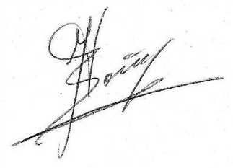
Lisímaco Velasco
Secretario de Propaganda
Unión Internacional de Sindicatos (UIS)
de Pensionistas y Jubilados (PyJ)
de la Federación Sindical Mundial (FSM)
Quim Boix
Secretario General
Unión Internacional de Sindicatos (UIS)
de Pensionistas y Jubilados (PyJ)
de la Federación Sindical Mundial (FSM)

24/07/2022

